Μετακινώ τα αντικείμενα
Παρακάτω υπάρχουν εικόνες από διάφορα φρούτα. Κάντε κλικ πάνω τους και κρατώντας το πατημένο το αριστερό κλικ μετακινήστε τις στη σωστή θέση, ανάλογα με το όνομά τους.
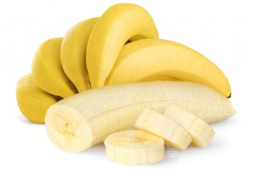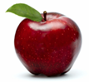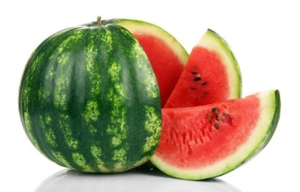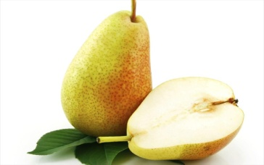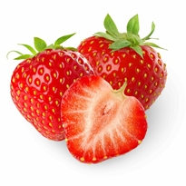

Μπανάνα | Αχλάδι | Μήλο | Φράουλες | Κεράσια | Καρπούζι

